**소프트웨어공학 팀 프로젝트**

**과제 1: Requirement Capturing**

**17조**

B611033 김선종

B635038 김기윤

B835397 조선영

**역할분담**

|  |  |
| --- | --- |
| 김선종 | * 회원의 계정과 관련한 부분 * 상품과 관련한 부분 * 담당 부분의 use case diagram, use case description, UI screen design 제작 * use case diagram 통합 |
| 김기윤 | * 상품 구매 행위와 관련한 부분 * 담당 부분의 use case diagram, use case description, UI screen design 제작 |
| 조선영 | * 상품 구매 이력의 관리와 관련한 부분 * 담당 부분의 use case diagram, use case description, UI screen design 제작 |

**사용 Tools**

* Use case diagram: starUML
* version control: Git/Github

**Functional Requirement**

|  |  |  |
| --- | --- | --- |
| No. | Requirement | Use Case(s) |
| 1 | 사용자는 의류 쇼핑 사이트 사용 권한을 얻기 위해서 회원가입을 해야 한다 | Signup |
| 2 | 회원은 이 사이트에서 탈퇴할 수 있다 | Withdraw account |
| 3 | 회원은 등록한 ID와 PW로 사이트에 로그인해야 한다 | Log-in |
| 4 | 회원은 로그아웃 가능하다. | Log-out |
| 5 | 회원은 판매하려는 의류를 등록할 수 있다 | Create product |
| 6 | 자신이 등록한 판매중인 의류 상품 리스트를 조회할 수 있다 | Read seller product list |
| 7 | 특정 상품을 선택한 후에 그 상품에 대한 모든 항목을 수정할 수 있다 | Update product detail |
| 8 | 회원은 판매 완료한 의류 상품을 조회할 수 있다 | Read sold product |
| 9 | 상품 리스트(상품명의 오름차순) 출력 | Read Product List |
| 10 | 검색 조건(상품명, 평균 구매만족도)를 선택하여 정렬 | Sort Product |
| 11 | 상품 상세 정보(판매자, 상품명, 제작회사명, 가격, 남은 수량, 추가상품, 추가상품 가격, 판매 종료일, 평균 구매만족도) 출력 | Read Product Detail |
| 12 | 상품 결제 | Payment |
| 13 | 추가 상품 결제 선택, 최종 결제 금액에 추가 상품 금액 추가 | Select Additional Product |
| 14 | 포인트(3000점 적립된 경우) 사용하여 결제 금액 차감 | Discount By Point |
| 15 | 구입 금액의 1%를 포인트로 적립 | Accumulate Point |
| 16 | 구입 상품 환불 | Refund |
| 17 | 환불 시, 구입 금액의 1%를 포인트에서 차감 | Deduct Point |
| 18 | 회원은 자신의 구매 내역을 조회할 수 있다 | Read Order History |
| 19 | 조회된 구매 상품을 선택해 구매 만족도를 평가할 수 있다 | Rating |
| 20 | 3개월이 지난 구매 거래 내역부터 임의 삭제가 가능하다 | Delete Order History |
| 21 | 회원이 판매한 상품에 대한 총액 및 평균 구매 만족도를 출력한다 | Read Sales Statistics |
| 22 | 회원이 구매한 상품에 대한 총액 및 평균 구매 만족도를 출력한다 | Read Order Statistics |
| 23 | 모든 회원에게 해당 달에 판매 통계 정보를 이메일로 전송한다 | Send Monthly Sales Statics |
| 24 | 모든 회원에게 해당 달에 구매 통계 정보를 이메일로 전송한다 | Send Monthly Order Statics |

**Non - Functional Requirement**

|  |  |  |
| --- | --- | --- |
| No. | Requirement | Use Case(s) |
| 1 | 외부 결제 API와의 통신 시간이 유져 입장에서 오래걸리지 않을 정도로 신속하게 이루어져야 한다. | Payment |
| 2 | 회원이 로그아웃하면 프로그램은 자동으로 종료된다. | Log-out |
| 3 | 회원 탈퇴를 하면 시스템의 사용 권한이 소멸된다 | Withdraw account |
| 4 | 매일 정각에 6개월이 지난 구매목록을 탐색하기 위한 스케줄링 | Delete Purchase History |
| 5 | 매월 말일 이메일을 보내기 위한 스케줄링 | Send Sales Statistics  Send Order |

**Actor Description**

|  |  |  |
| --- | --- | --- |
| No. | Actor | Description |
| 1 | 회원 | 회원은 의류 쇼핑 사이트의 사용권한을 가진 사람이다. 로그인을 통해 쇼핑사이트를 이용할 수 있으며, 의류를 구매하거나, 판매를 위해 의류를 사이트에 등록할 수 있다. |
| 2 | 포인트가 3000점 이상인 회원 | 3000점 이상의 포인트를 적립한 회원은 결제시 포인트를 사용할 수 있다 |
| 3 | 구매 이력이 있는 회원 | 구매 만족도 평가, 환불 신청, 구매 내역 삭제가 가능하다. |
| 4 | 구매 후 4주가 지나지 않은 상품을 환불하는 회원 | 4주가 지나지 않은 구매 내역에 한정하여 회원은 환불 신청이 가능하다. |
| 5 | 판매자(회원) | 판매자 권한이 있는 회원은 상품을 게시할 수 있다. 추가 상품을 등록할 수 있다. |
| 6 | 등록한 상품이 하나도 없는 판매자 | 사이트에 등록한 상품이 하나도 없는 판매자는 회원 탈퇴를 할 수 있다 |
| 7 | 결제사 api | 회원이 결제시에, 결제사는 외부 API를 통해 결제 request를 받아 결제를 처리한다 |
| 8 | 이메일 api | 매월 말일 모든 회원에게 해당 달에 대한 판매/구매 통계 정보를 이메일로 전송한다. |
| 9 | 택배사 api | 환불 신청 시에는 택배사에 자동 물품 수거 신청이 요청된다. |
| 10 | 6개월이 지난 거래내역 자동 삭제 event | 6개월이 지난 거래내역은 관리자가 임의 삭제 하지 않아도 자동으로 삭제된다. |
| 11 | 매월 말일 event | 매월 말일에 해당 달 판매 및 구매 통계 정보를 이메일로 전송한다. |

**Use case diagram**

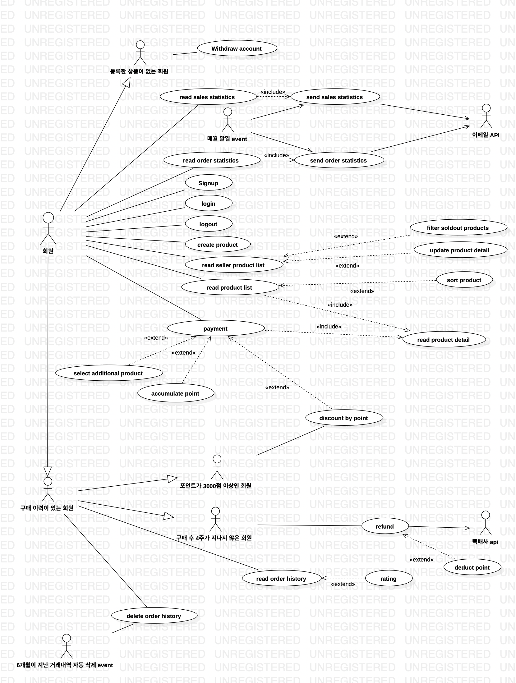

**Use case description & UI screen design**

|  |  |  |
| --- | --- | --- |
| Signup | | |
| Actor action | | System Response |
| 1. 사용자는 자신의 기본정보(이름, 주민번호, 주소, 이메일 등)와 ID/PW를 입력한다 | | 2. 회원가입 완료 메세지를 출력한다 |
| Extend/Include | | |
|  | | |
| Alternative Courses | | |
| 2a | 기본정보가 중복되는 경우 에러 메세지를 출력한다 | |

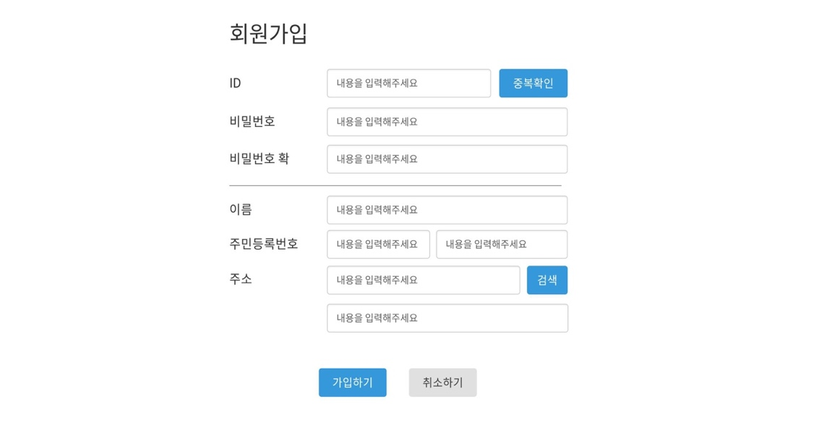

그림 1) 회원 가입

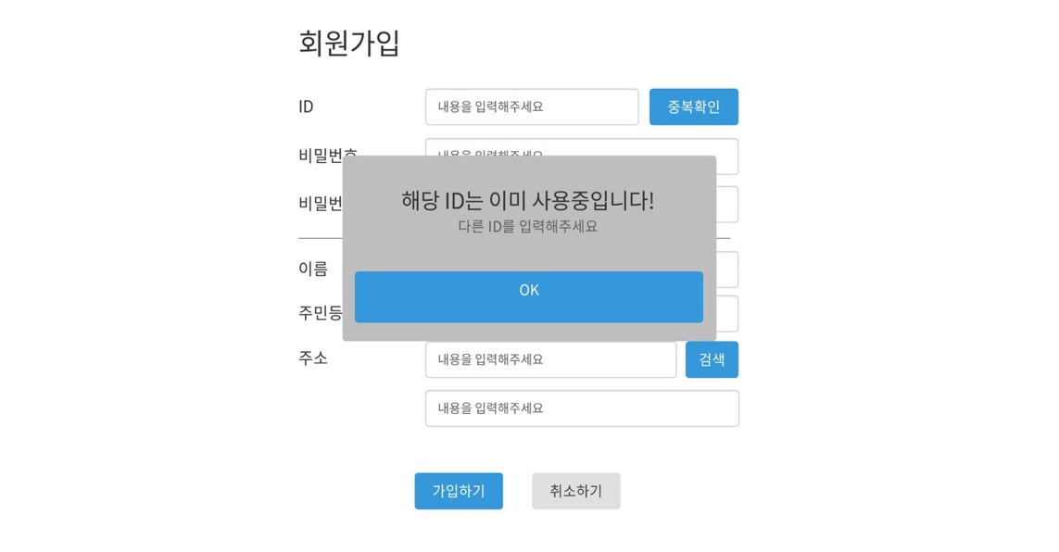

그림 2) 회원 가입 – 입력값 중복

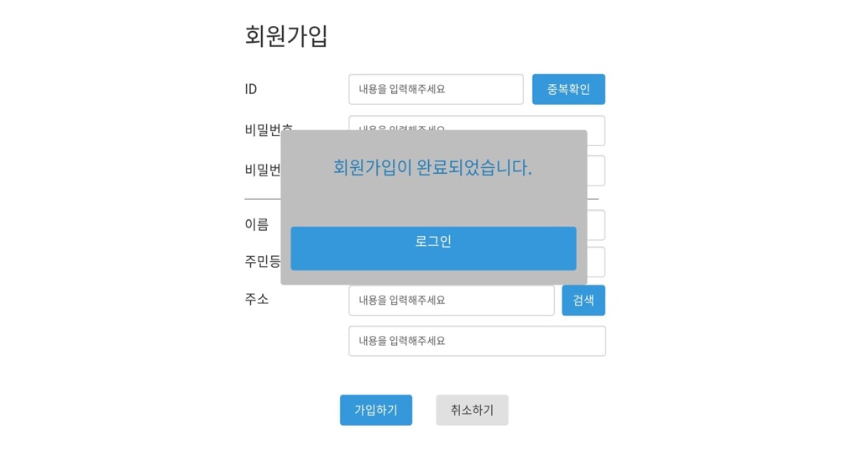

그림 3) 회원 가입 완료

|  |  |  |
| --- | --- | --- |
| Withdraw account | | |
| Actor action | | System Response |
| 1. 사용자는 회원 탈퇴하기 버튼을 클릭한다 | | 2. 탈퇴 완료 메세지를 출력한다 |
| Extend/Include | | |
|  | | |
| Alternative Courses | | |
| 2a | 등록한 상품이 있다면 에러 메세지를 출력한다 | |

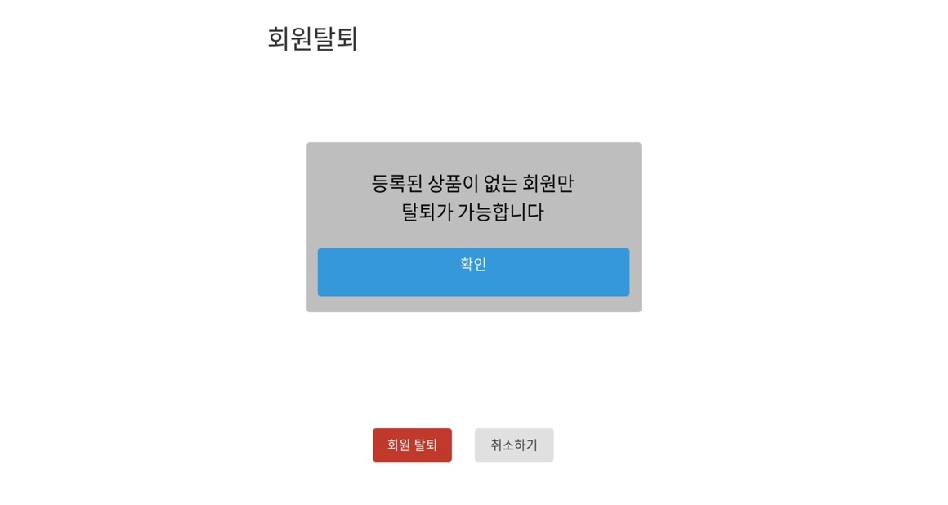

그림 5) 회원 탈퇴 – 등록 상품 존재

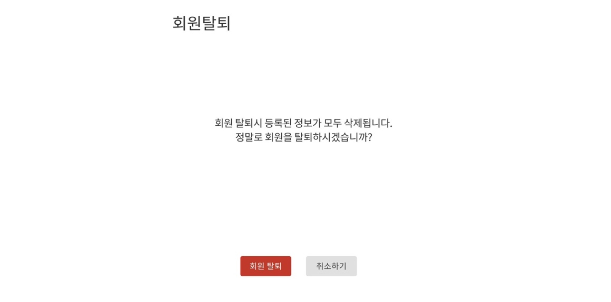

그림 4) 회원 탈퇴

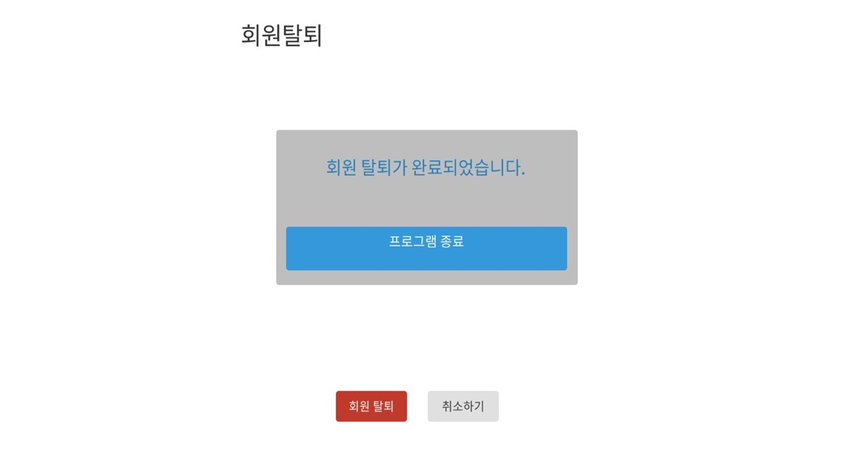

그림 6) 회원 탈퇴 완료

|  |  |  |
| --- | --- | --- |
| login | | |
| Actor action | | System Response |
| 1. 사용자는 본인의 ID/PW를 입력하고 로그인 버튼을 클릭한다 | | 2. 로그인 완료 페이지를 로드한다 |
| Extend/Include | | |
|  | | |
| Alternative Courses | | |
| 1a | ID/PW가 올바르지 않은 경우 에러 메세지를 출력한다 | |

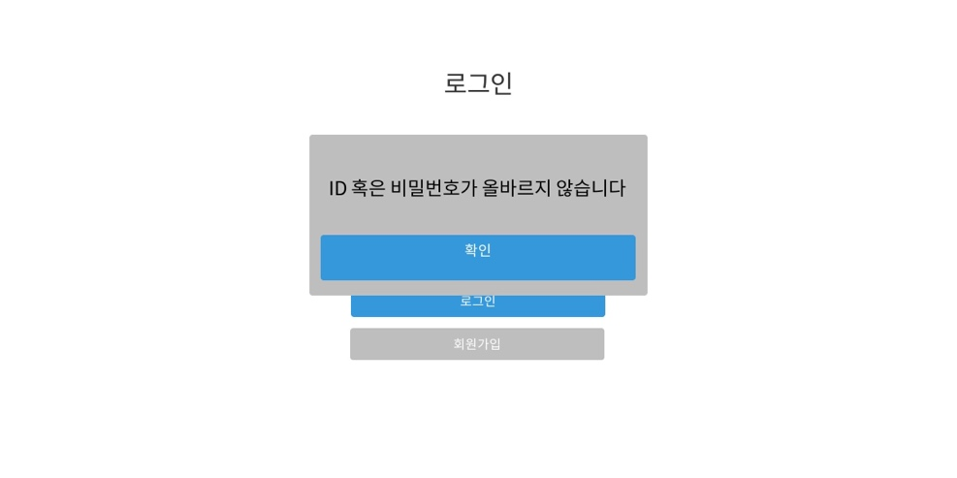

그림 8) 로그인 실패

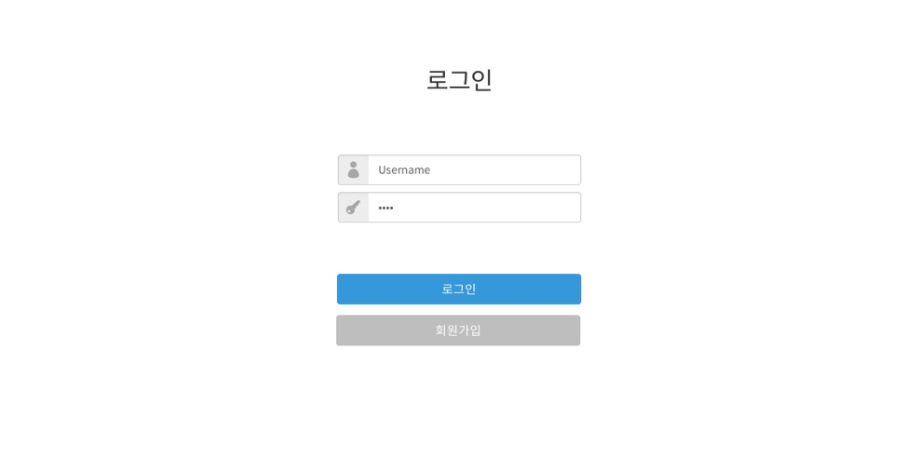

그림 7) 로그인

|  |  |  |
| --- | --- | --- |
| logout | | |
| Actor action | | System Response |
| 1. 로그인한 사용자는 로그아웃 버튼을 클릭한다 | | 2. 프로그램이 종료된다 |
| Extend/Include | | |
|  | | |
| Alternative Courses | | |
|  |  | |

|  |  |  |
| --- | --- | --- |
| Create product | | |
| Actor action | | System Response |
| 1. 판매하려는 의류의 상품명, 제작회사명, 가격, 수량, 추가상품, 추가상품 가격, 판매 종료일 등의 정보를 입력한다 | | 2. 상품 등록 완료 메세지를 출력한다 |
| Extend/Include | | |
|  | | |
| Alternative Courses | | |
| 2a | 입력하지 않은 정보가 있다면 에러 메세지를 출력한다 | |

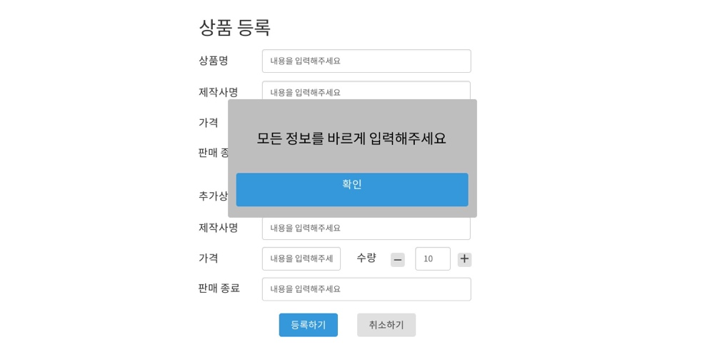

그림 10) 상품 등록 – 정보 미입력

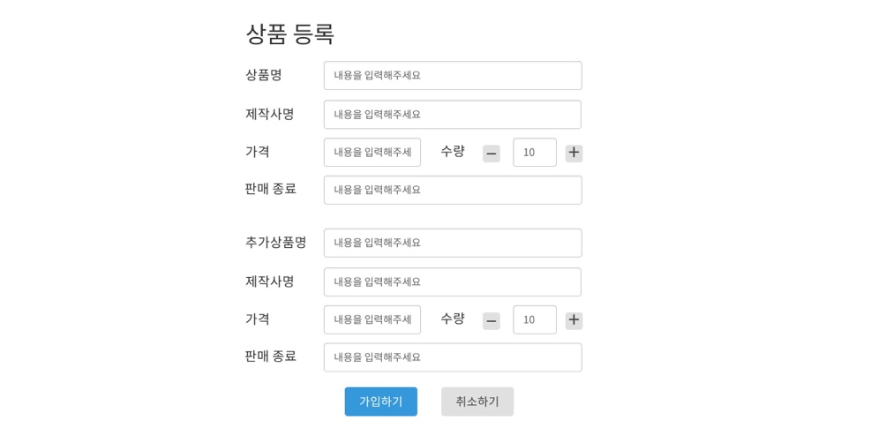

그림 9) 상품 등록

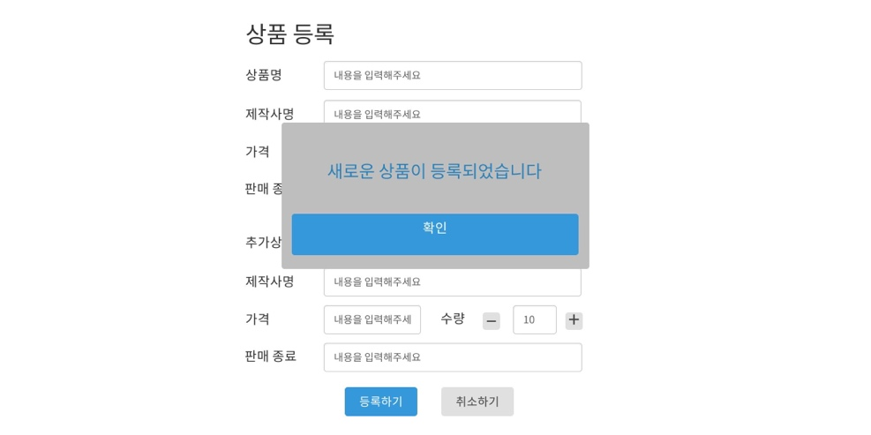

그림 11) 상품 등록 완료

|  |  |  |
| --- | --- | --- |
| Read seller product list | | |
| Actor action | | System Response |
|  | | 1. 자신이 판매중인 상품 목록을 출력한다 |
| Extend/Include | | |
| 1번의 상품 목록 중 특정 상품을 클릭해 상품의 정보를 수정할 수 있다 | | |
| 1번의 상품 목록 중 판매 완료된 상품만 필터링 할 수 있다 | | |
| Alternative Courses | | |
|  |  | |

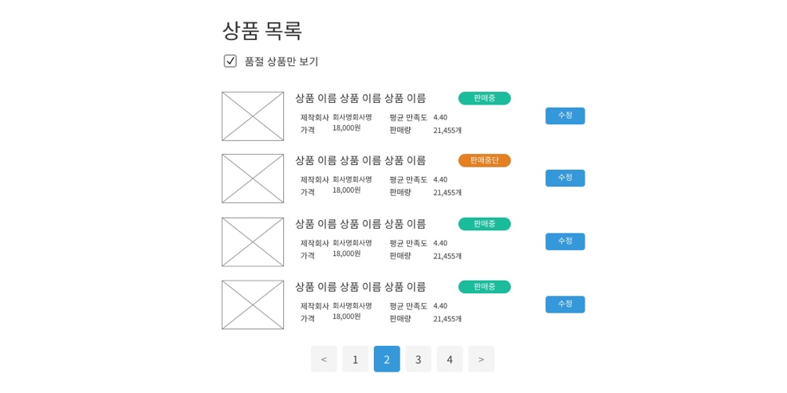

그림 12) 상품 목록 조회

|  |  |  |
| --- | --- | --- |
| Update product detail | | |
| Actor action | | System Response |
| 1. 상품의 정보를 원하는 대로 수정하고 수정 완료 버튼을 클릭한다 | | 2. 수정 완료 메세지를 출력한다 |
| Extend/Include | | |
|  | | |
| Alternative Courses | | |
| 2a | 입력하지 않은 내용이 있다면 에러 메세지를 출력한다 | |

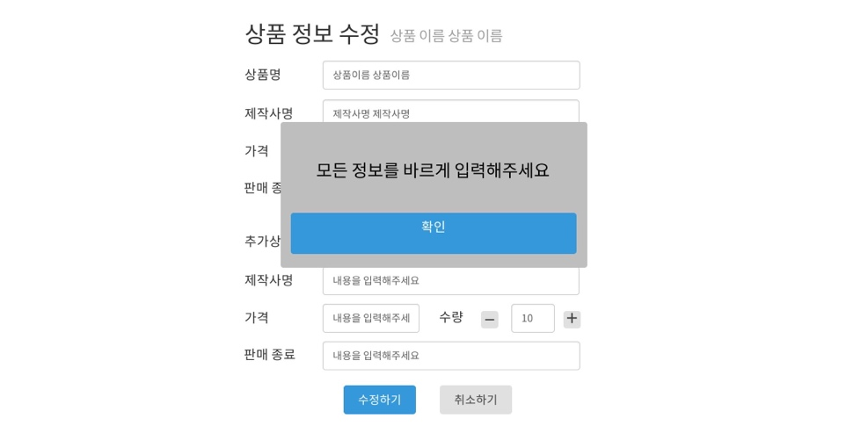

그림 14) 상품 정보 수정 – 정보 미입력

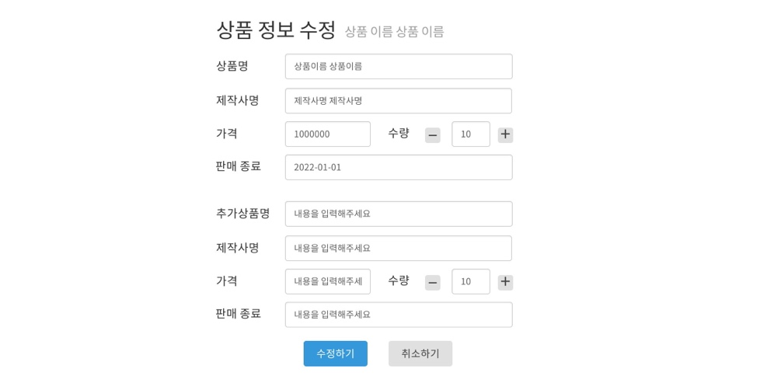

그림 13) 상품 정보 수정

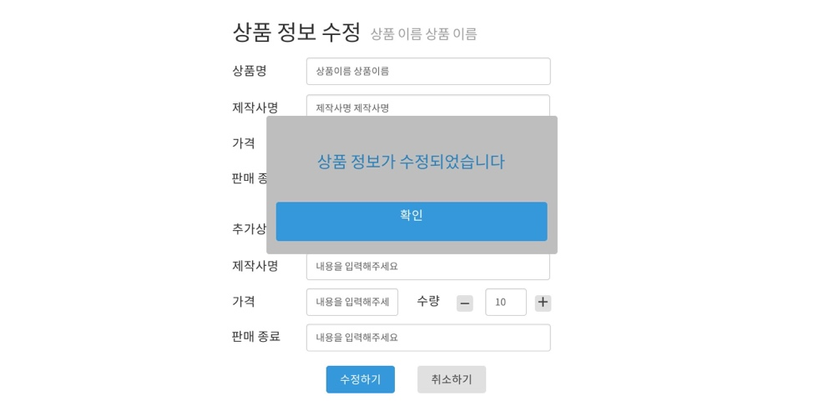

그림 15) 상품 정보 수정 완료

|  |  |  |
| --- | --- | --- |
| Read Order History | | |
| Actor action | | System Response |
| 1.회원이 자신의 구매내역을 조회한다. | | 2. 구매 상품명을 오름차순으로 출력한다. |
| Extend/Include | | |
| Extend : (Rating) 조회된 구매 상품을 선택해 구매만족도를 평가할 수 있다. | | |
|  | | |
| Alternative Courses | | |
|  |  | |

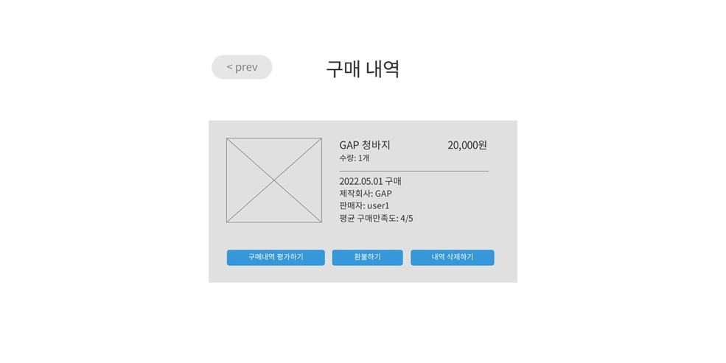

그림 17) 구매 내역 상세

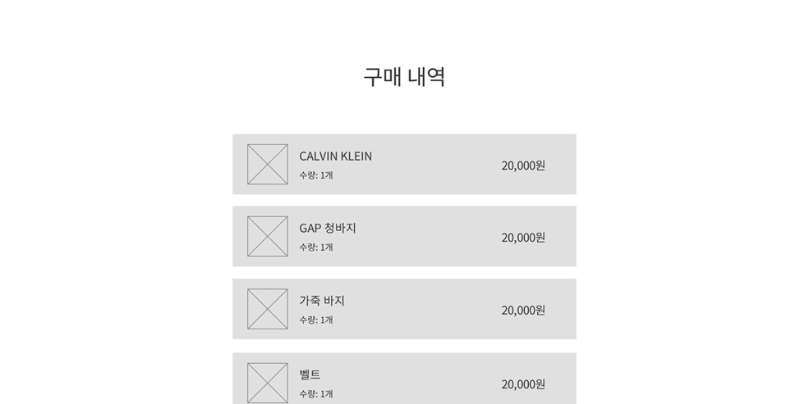

그림 16) 구매 내역 조회

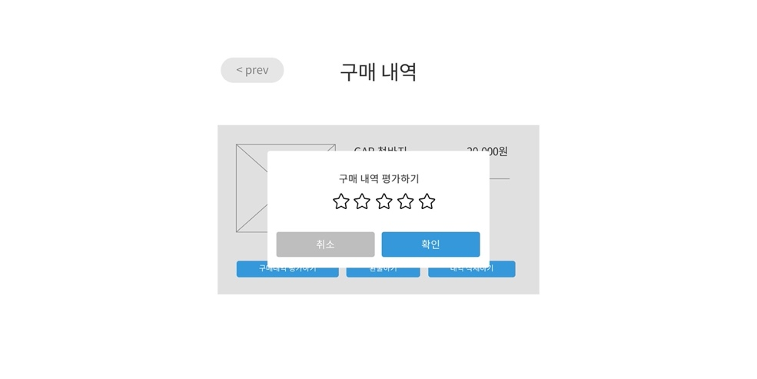

그림 18) 구매 만족도 평가

|  |  |  |
| --- | --- | --- |
| **Read Product List** | | |
| Actor action | System Response | |
| 1. 회원이 검색 조건(상품명, 평균 구매만족도) 중 하나를 선택하여 입력 | 2. 해당 조건에 맞는 상품 리스트(상품명 및 평균 구매 만족도)를 오름차순으로 출력. | |
| 3. 정렬 기준으로 ‘상품명’을 선택 | 4. 상품명을 기준으로 상품 리스트를 오름차순으로 출력 | |
| 5. 정렬 기준으로 ‘평균 구매만족도’를 선택 | 6. 평균 구매만족도를 기준으로 상품 리스트를 오름차순으로 출력 | |
| Extend/Include | | |
| Extend – Sort Product : 상품명, 평균 구매만족도 중 하나를 선택하여 상품 출력 리스트를 해당 기준으로 정렬할 수 있다. | | |
| Include – Read Product Detail : 상품을 선택하면 해당 상품의 상세한 정보가 출력된다. | | |
| Alternative Courses | | |
|  | |  |

그림 19) 상품 리스트

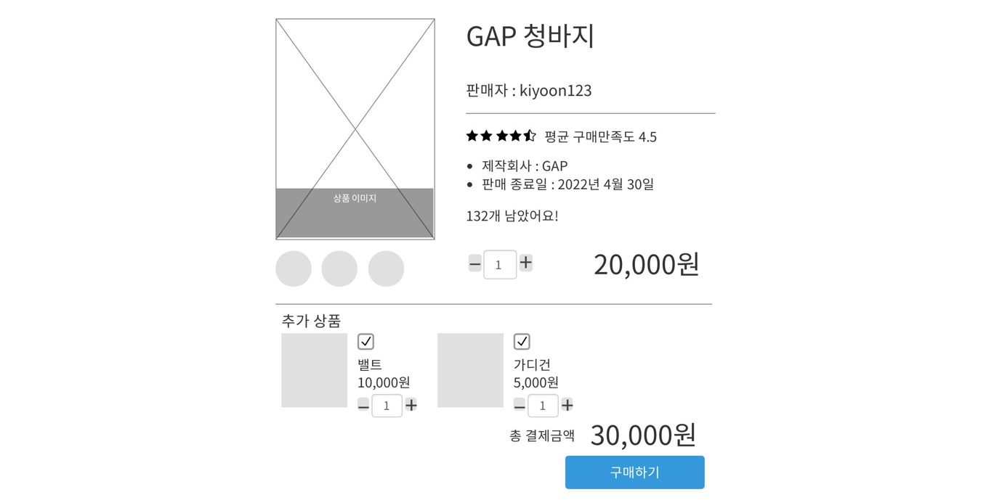

그림 20) 상품 상세

|  |  |  |
| --- | --- | --- |
| **Payment** | | |
| Actor action | System Response | |
| 1. 회원이 주문하기 위해 ‘구매하기’ 버튼 선택 | 2. 결제 진행, 구입 금액의 1%를 포인트로 적립 | |
| Extend/Include | | |
| Include – Read Product Detail : 회원이 주문하기 위해 상품의 상세 정보를 조회할 수 있다. | | |
| Extend – Accumulate Point : 결제 후, 결제 금액의 1%를 해당 회원의 포인트로 적립한다. | | |
| Extend – Select Additional Product : 구매할 상품의 추가 상품을 선택하여 함께 구매할 수 있다. | | |
| Extend – Discount By Point : 결제 과정 시, 포인트를 사용할 수 있다. | | |
| Alternative Courses | | |
| 1. 추가 상품으로 등록된 물품도 선택해서 ‘구매하기’ 버튼 선택 | | 2. 추가 상품의 금액만큼 증액된 가격으로 결제 진행, 구입 금액의 1%를 포인트로 적립 |

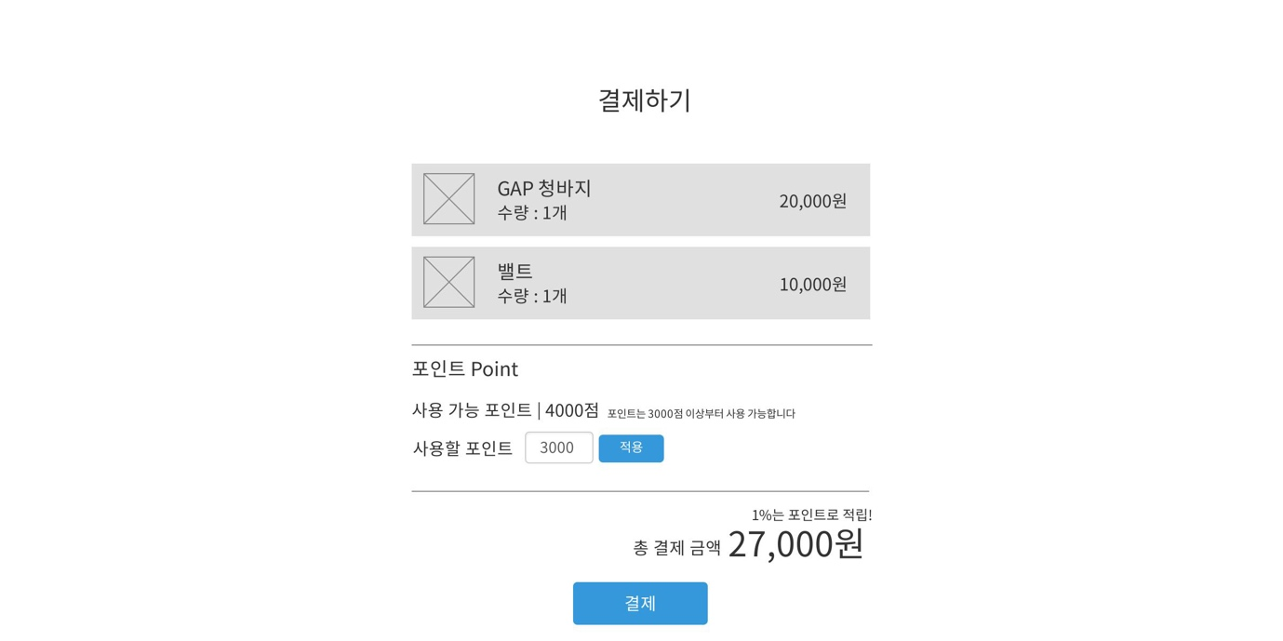

그림 21) 결제하기

|  |  |  |
| --- | --- | --- |
| Refund | | |
| Actor action | | System Response |
| 1. 회원이 자신의 구입 상품 ‘환불하기’ 버튼을 누른다. | | 2. 상품 구입 후 4주가 지나지 않은 경우, 환불 요청 승인 메세지를 출력한다. |
|  | | 3. 상품 구입 후 4주가 지난 경우, 환불 요청 거절 메세지를 출력한다. |
| Extend/Include | | |
| Include: (Deduct Point) 환불 시, 구입 금액의 1%를 포인트에서 차감한다. | | |
| Include: 환불 시, 택배사에 자동으로 물품 수거 신청을 요청한다. | | |
| Alternative Courses | | |
|  |  | |

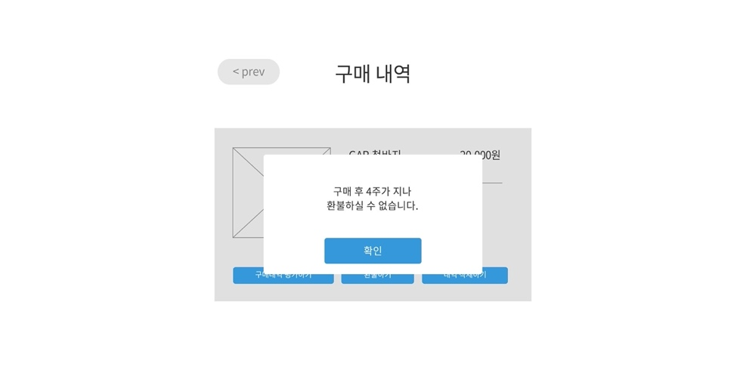

**그림 23) 환불 거절**

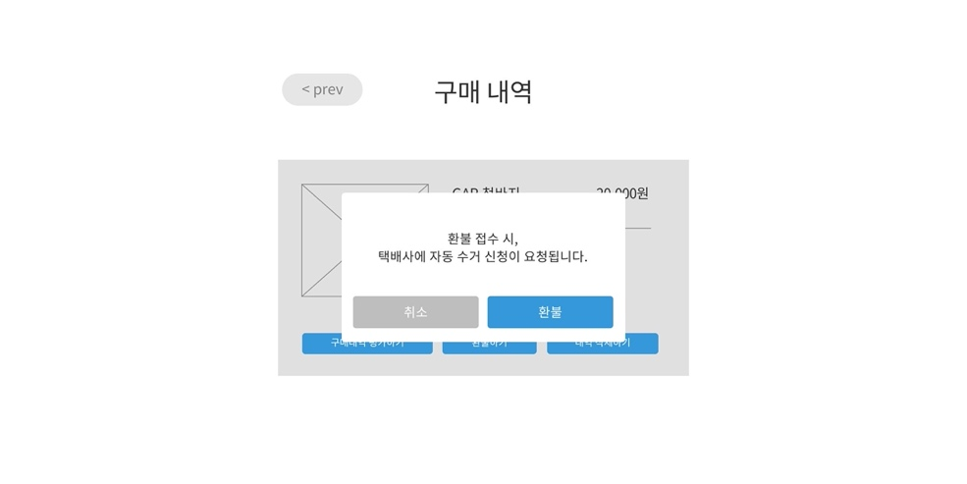

그림 22) 환불

|  |  |  |
| --- | --- | --- |
| Delete Order History | | |
| Actor action | | System Response |
| 1. 회원이 자신의 구매 거래 내역을 선택 삭제한다. | | 2. 구매 거래가 3개월이 지난 경우, 해당 거래내역을 리스트에서 삭제한다. |
|  | | 3. 구매 거래가 3개월이 지나지 않은 경우, ‘3개월 내 구매 거래이므로 삭제할 수 없습니다.’라는 삭제 거절 메세지를 출력한다. |
| Extend/Include | | |
|  | | |
| Alternative Courses | | |
| 2a | 구매 거래가 6개월이 지난 경우, 시스템이 해당 거래 내역을 리스트에서 삭제한다. | |

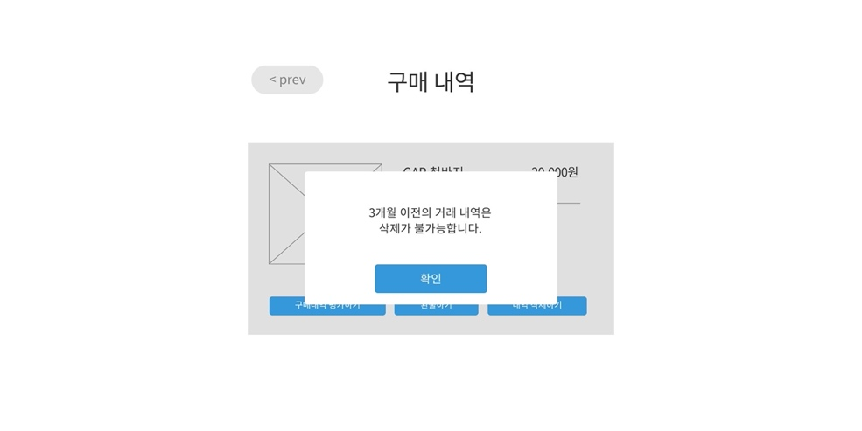

그림 25) 거래 내역 삭제 불가



그림 24) 거래 내역 삭제

|  |  |  |
| --- | --- | --- |
| Read Sales Statistics | | |
| Actor action | | System Response |
| 1. 회원이 자신의 판매 통계 페이지를 조회한다. | | 2. 삭제되지 않은 내역 중  현재까지 판매한 모든 상품에 대한 총액 및 평균 구매만족도를 출력한다. |
| Extend/Include | | |
| Include: (Send Sales Statics) 매월 말일에 현재까지의 모든 판매 통계 정보를 이메일로 전송한다. | | |
|  | | |
| Alternative Courses | | |
|  |  | |

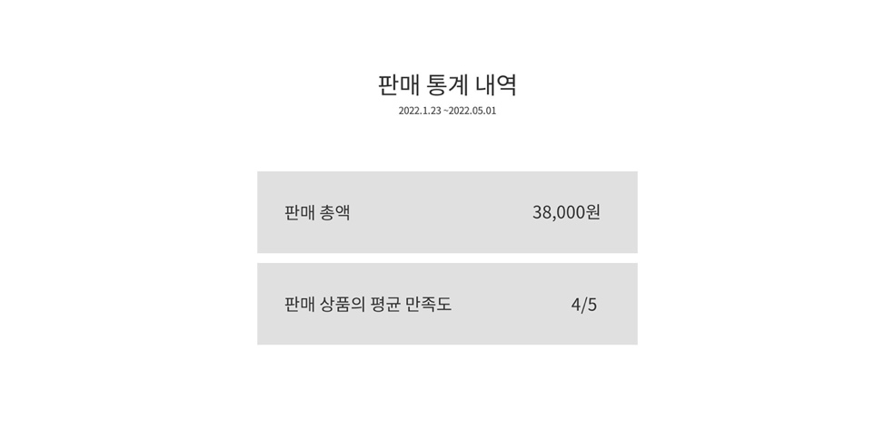

그림 26) 판매 통계 내역

|  |  |  |
| --- | --- | --- |
| Read Order Statistics | | |
| Actor action | | System Response |
| 1. 회원이 자신의 구매 통계 페이지를 조회한다. | | 2. 삭제되지 않은 내역 중  현재까지 구매한 모든 상품에 대한 총액 및 평균 구매만족도를 출력한다. |
| Extend/Include | | |
| Include: (Send Order Statics) 매월 말일에 현재까지의 모든 구매 통계 정보를 이메일로 전송한다. | | |
| Alternative Courses | | |
|  |  | |

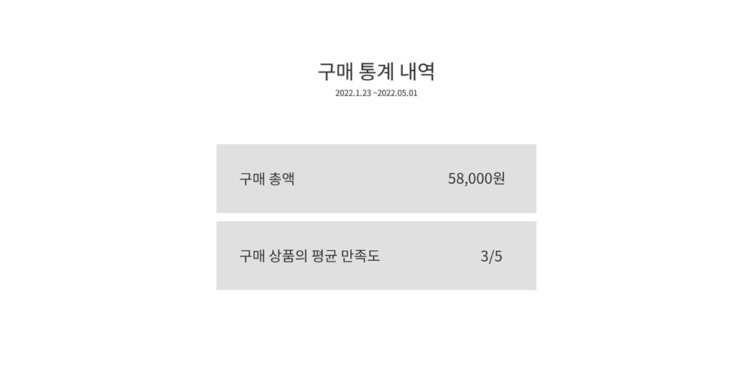

그림 26) 구매 통계 내역